Міністерство освіти і науки України

Національний лісотехнічний університет України

Кафедра інформаційних технологій

**Звіт до лабораторної роботи №6**

з навчальної дисципліни

**«Алгоритмізація та програмування»**

на тему:

«Використання циклічного оператора for»

**Виконав:**

Студент групи КН-11/2

Манжула Д. В.

**Перевірив:**

Поберейко С. Б.

Львів – 2016

Мета: Навчитися використовувати циклічний оператор *for* для

обчислення математичних виразів.

**Завдання:**

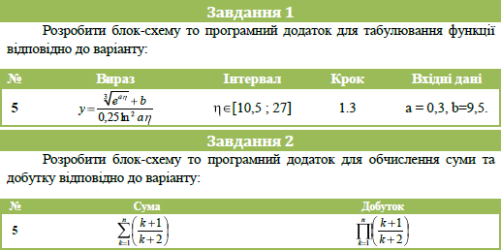

Лістинг програми:

#include <iostream>

#include <conio.h>

#include <math.h>

#include <windows.h>

using namespace std;

void ex1(){

cout << endl;

cout << " завдання 1 " << endl;

cout << "---- Табулювання функції ----" << endl;

float x_p = 0,

x_k = 0,

dx = 0;

const float a = 17.3;

const float b = 0.36;

float y = 0;

cout << "Введіть початок проміжку >";

cin >> x_p;

cout << "Введіть кінецть проміжку >";

cin >> x_k;

cout << "Введіть крок табуляції >";

cin >> dx;

if( (x_k-x_p)/dx > 10000){

system("color C");

cout << "Час виконання більший за 10 секунд!"<<endl;

cout << "Все одно продовжити? (y/n)";

char t;

cin >> t;

if(t !='Y' && t!='y'){

return;

}

system("color 7");

}

cout << "\t\tг-------+---------------+"<<endl;

cout << "\t\t| x | y |"<<endl;

cout << "\t\tг-------+---------------+"<<endl;

for(float x = x_p;x<=x_k;x+=dx){

y = (pow(exp(a*x), 1/3) + b)/(0.25*pow(log(a*x), 2));

cout << "\t\t| "<< x << "\t| "<< y << "\t|"<<endl;

cout << "\t\t|-------+---------------|"<<endl;

}

}

void ex2(){

cout << "Обчислення суми і добутку" << endl;

int n = 0;

cout << "Введіть значення n >";

cin >> n;

float sum = 0,

dob = 1;

for(float k=1;k<=n;k+=1){

sum += (k+1)/(k+2);

dob *= (k+1)/(k+2);

}

cout << endl << "Результат обчислень:" << endl;

cout << "\tСума :" << sum << endl;

cout << "\tДобуток :" << dob << endl;

}

int main(){

setlocale(LC_ALL, "Ukrainian");

cout << "---------- Лаба 6 -----------" << endl;

short a = 0;

cout << "Введи номер підзавдання (1..2): ";

cin >> a;

(a==1)?(ex1()):((a==2)?(ex2()):(main()));

system("pause");

return -0;

}

Висновок: у цій лабораторній роботі я навчився використовувати циклічний оператор *for*.